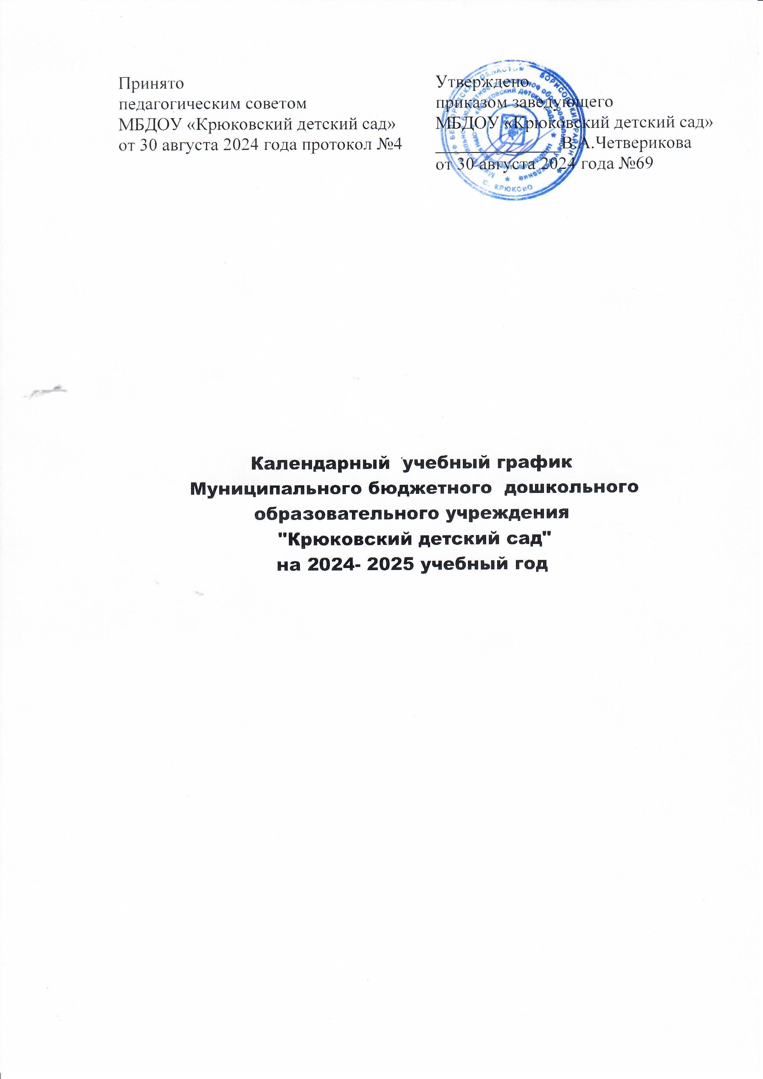

 | Разновозрастная группа 1 |  | Разновозрастная группа 2
 | I младшая подгруппа  (с 2 до 3 лет) | II младшая подгруппа  (с 3 до 4 лет) | I младшая подгруппа  (с 2 до 3 лет) | II младшая подгруппа  (с 3 до 4 лет) |  | I младшая подгруппа  (с 2 до 3 лет)
Количество групп | 1 |  | 1
Начало учебного года | 02.09.2024 |  | 02.09.2024
Педагогический мониторинг | Адаптационный период  24.05.2024-27.05.2024 | 02.09.2024-09.09.2024  26.05.2025-02.06.2025 | Адаптационный период  26.05.2024-27.05.2024
Окончание учебного года | 30.05.2024 |  | 30.05.2024
Период каникул | 01.01.2025 - 08.01.2025 включительно |  | 01.01.2025 - 08.01.2025 включительно
Летний оздоровительный период | 02.06.2025-31.08.2025 |  | 02.06.2025-31.08.2025
Продолжительность учебного года (неделя), в том числе | 38 недель |  | 38 недель
1 полугодие | 17 недель |  | 17 недель
2 полугодие | 21 неделя |  | 21 неделя
Продолжительность учебной недели | 5 дней |  | 5 дней
Количество ООД в неделю | 10 | 10 | 10 |  | 10 |  | 10
Длительность ООД | 10 мин | 15 мин. | 10 мин |  | 15 мин. |  | 10 мин
Минимальный перерыв между ООД | 10 мин | 10 мин. | 10 мин |  | 10 мин. |  | 10 мин
Объём недельной образовательной нагрузки (ООД)  (без учёта дополнительных образовательных услуг) | 1час.40 мин. | 2час.30 мин. | 1час.40 мин. |  | 2час.30 мин. |  | 1час.40 мин.

Пояснительная записка:
Режим работы учреждения: пятидневная рабочая неделя, с 7.00-19.00.
Суббота, воскресенье, праздничные дни – ДОУ не работает.

Праздничные дни
1-8 января
23 февраля
8 марта
1 мая
9 мая
12 июня
4 ноября

